|  |
| --- |
| **PRÉ-PROJETO 2023** |

|  |
| --- |
| NOME:Tiago Gabriel Schwann Moreira da Costa Nº25 |
| NOME: Marcos Vinicius Cordeiro Brustolon Nº20 |
| TELEFONE (S) (45) 99844 9321 |
| E-MAIL thyagoghu@gmail.com |
| CURSO Des. de Sistemas |
| TURMA: 3° ano |

**ALUNO(s) É OBRIGATÓRIO EM ANEXO AO PRÉ-PROJETO, NO MÍNIMO UMA TELA DE INTERFACE (TELA PRINCIPAL) JUNTO AO PROJETO.**

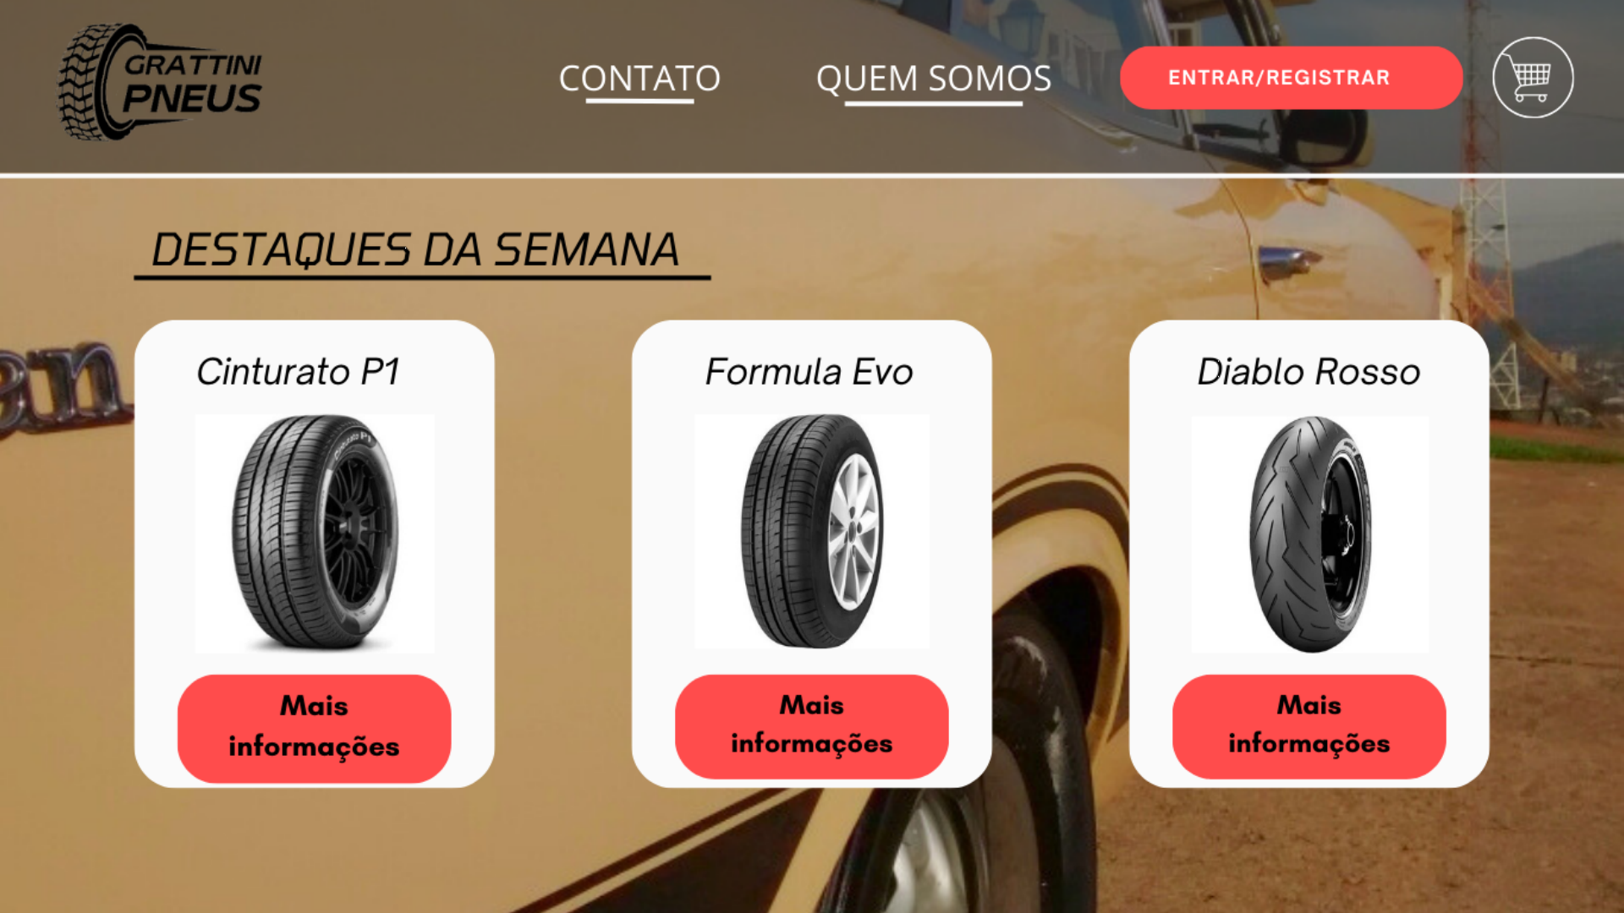

TITULO

|  |
| --- |
| Projeto **Grattini** Pneus |

INTRODUÇÃO

|  |
| --- |
| (Laura Zimmermann Ramayana, 2013),O advento da internet propiciou uma nova abordagem, onde o computador, ligado em rede, trouxe a possibilidade de uma revolução na maneira de efetivar vendas: o e-commerce. Esta nova tecnologia inovou as transações de bens, serviços e informações realizadas entre empresas e indivíduos em ambiente eletrônico. Teve início nos Estados Unidos, em meados da década de 1990, sendo rapidamente propagado para a Europa e demais localidades do mundo. Devido a sua rápida expansão, o comércio eletrônico tem se mostrado um mercado de intenso crescimento, principalmente na última década. O desenvolvimento desse mercado vem ocorrendo devido ao maior número de pessoas com acesso à internet, ao aumento da confiança dos consumidores nesse tipo de comércio e aos benefícios que tanto empresas quanto consumidores obtêm ao utilizá-lo. O comércio eletrônico de pneus representa uma vertente crescente do varejo online, impulsionado pela conveniência, variedade de produtos e facilidade de comparação de preços que oferece aos consumidores. A compra de pneus pela internet vem ganhando cada vez mais adeptos, com consumidores buscando não apenas preços competitivos, mas também comodidade e praticidade na aquisição de pneus para seus veículos. O mercado de pneus, tanto no ambiente físico quanto online, é influenciado por diversos fatores, incluindo a demanda por veículos, o desempenho da indústria automobilística, as condições econômicas e até mesmo questões climáticas. Segundo o relatório da Associação Nacional da Indústria de Pneumáticos, o Brasil é um dos maiores mercados consumidores de pneus do mundo, com milhões de unidades vendidas anualmente, o que evidencia o potencial do setor (ANIP). O comércio eletrônico de pneus segue algumas tendências importantes. Uma delas é a busca por uma experiência de compra personalizada, com sugestões de produtos com base no modelo e nas necessidades específicas do veículo do consumidor. Além disso, a preocupação com a sustentabilidade e a durabilidade dos produtos tem impulsionado a procura por pneus ecologicamente corretos e com maior vida útil. Outro aspecto relevante é a crescente adoção de tecnologias como a realidade aumentada e a inteligência artificial, que proporcionam aos consumidores uma experiência de compra mais interativa e informativa, permitindo, por exemplo, visualizar como os pneus ficariam em seus veículos antes de efetuar a compra. Desafios e oportunidades apesar do crescimento do comércio eletrônico de pneus, o setor ainda enfrenta desafios, como a necessidade de garantir a segurança e a confiabilidade das transações online, bem como a logística de entrega, especialmente considerando a natureza dos produtos comercializados. No entanto, o e-commerce de pneus também apresenta oportunidades significativas, como a possibilidade de alcançar um público mais amplo, inclusive em regiões remotas, e a capacidade de oferecer uma variedade maior de produtos, modelos e marcas, atendendo às diferentes demandas dos consumidores. Gemini Open IA (2024), em suma, conclui-se necessário a criação de um e-commerce para aumentar a taxa de vendas e a visibilidade da empresa nos meios digitais e físico, assim beneficiando a organização. Para Bonatto (2020), outro resultado previsto, é a visibilidade da marca em todo território nacional assim consolidando-a tanto nas plataformas digitais como fisicamente, criando relevância no mercado assim retendo e fidelizando clientes potenciais e forçando a empresa a manter normas mais rigorosas perante o seu estoque, tendo que criar indicadores que ajudaram a controlar o mesmo e por fim, aumentando o faturamento da organização. |

HIPÓTESE / SOLUÇÃO

|  |
| --- |
| O projeto da loja "**Grattini**" é baseado na ideia de oferecer uma solução completa para os clientes que buscam pneus e serviços automotivos de qualidade. A loja será localizada em uma área de grande movimento, garantindo fácil acesso e visibilidade. Um dos principais diferenciais da **Grattini** será a variedade de pneus disponíveis, atendendo a diferentes tipos de veículos e necessidades dos clientes. Além disso, a loja oferecerá serviços de montagem, balanceamento e alinhamento, garantindo que os clientes tenham uma experiência completa e conveniente. |

DISCIPLINAS ENVOLVIDAS

|  |
| --- |
| Análise de projetos e sistemas: A matéria de Análise de Projetos e Sistemas geralmente está relacionada ao estudo e aplicação de métodos, técnicas e ferramentas para analisar, projetar e desenvolver sistemas de informação eficientes e eficazes. Essa disciplina é comumente encontrada em cursos relacionados à área de Ciência da Computação, Engenharia de Software, Sistemas de Informação e áreas afins. A análise de projetos e sistemas abrange diversas etapas do ciclo de vida do desenvolvimento de software, desde a identificação e compreensão dos requisitos do sistema até a implementação e manutenção.  Banco de dados: A matéria de Banco de Dados (BD) é fundamental em cursos relacionados à área de Ciência da Computação, Engenharia de Software, Sistemas de Informação e disciplinas afins. Ela aborda os princípios, técnicas e práticas relacionadas ao gerenciamento de dados de maneira organizada e eficiente.  Web design: A matéria de Web Design aborda os princípios, técnicas e práticas envolvidos na criação visual e funcional de interfaces web atraentes e eficientes. Essa disciplina é comumente encontrada em cursos relacionados a Design Gráfico, Design de Interfaces de Usuário (UI), Design de Experiência do Usuário (UX) e áreas correlatas. |

OBJETIVO GERAL

|  |
| --- |
| Fornecer uma plataforma online eficiente e confiável para a compra e venda de uma ampla variedade de pneus, oferecendo conveniência, variedade de produtos, excelente serviço ao cliente e entrega rápida, visando atender às necessidades dos clientes e impulsionar o crescimento do negócio, já pensando em futuras parcerias. |

OBJETIVOS ESPECÍFICOS

|  |
| --- |
| Oferecer Variedade e Qualidade: Disponibilizar uma ampla gama de pneus de diferentes marcas, modelos e tamanhos, garantindo a qualidade e a procedência dos produtos oferecidos. Proporcionar uma Experiência de Compra Personalizada: Utilizar tecnologias como a inteligência artificial para recomendar pneus com base no tipo de veículo do consumidor e em suas necessidades específicas. Garantir Segurança e Confiabilidade: Implementar medidas de segurança robustas para proteger os dados dos clientes e garantir transações seguras e confiáveis. |

PROCEDIMENTOS METODOLÓGICOS

|  |
| --- |
| De acordo com Hugo Estevam Romeu em 2014, eu defini os procedimentos da seguinte forma:  Análise de Mercado: Realizar uma análise detalhada do mercado de pneus online, identificando tendências, concorrentes, público-alvo e oportunidades de crescimento. Definição de Público-alvo: Identificar o perfil do público-alvo do e-commerce de pneus, levando em consideração características demográficas, comportamentais e preferências de compra.  Definição de Mix de Produtos: Selecionar os tipos de pneus a serem comercializados, levando em consideração marcas, modelos, tamanhos e categorias, de acordo com as demandas do mercado e do público-alvo.  Desenvolvimento da Plataforma Online: Construir ou adaptar uma plataforma de e-commerce robusta e segura, que ofereça uma experiência de compra intuitiva e amigável para o usuário. |

BIBLIOGRAFIA

|  |
| --- |
| MENDES, Laura Zimmermann Ramayana. E-commerce: origem, desenvolvimento e perspectivas. 2013.  Associação Nacional da Indústria de Pneumáticos (ANIP). ANIP - Associação Nacional da Indústria de Pneumáticos. Acesse em: https://www.anip.com.br/  LONGO, Hugo Estevam Romeu; SILVA, Madalena Pereira. A utilização de histórias de usuários no levantamento de requisitos ágeis para o desenvolvimento de software. International Journal of Knowledge Engineering and Management, v. 3, n. 6, p. 1-30, 2014.  DEINANI, Yuri Bonatto. Estudo propositivo de melhorias do marketing digital e implantação de um e-commerce para uma organização varejista de pneus e rodas de Caxias do Sul. |

CRONOGRAMA DE ATIVIDADES

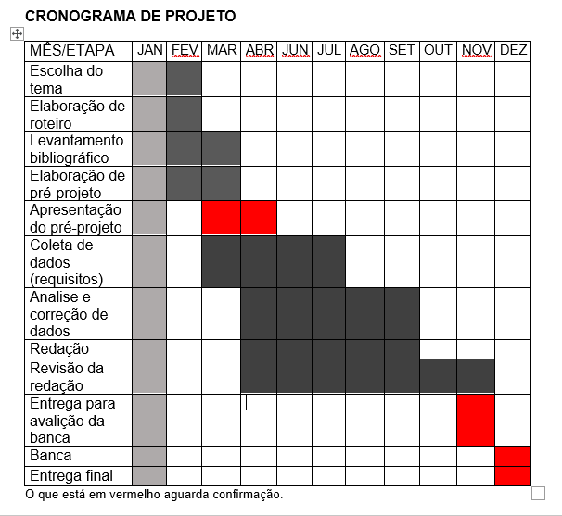

|  |  |  |
| --- | --- | --- |
| **Autorizado** | **Professor(a)** | **Data** |
| Análise de projetos e sistemas:  Banco de dados:  Web design: | **Aparecida** |  |